Министерство образования Республики Беларусь

Учреждение образования
«Белорусский государственный университет
информатики и радиоэлектроники»

ФАКУЛЬТЕТ ИНФОРМАЦИОННЫХ ТЕХНОЛОГИЙ И УПРАВЛЕНИЯ

Кафедра интеллектуальных информационных технологий

Итоговый Отчет

Выполнил: Политыко Илья Андреевич 321701

Проверил: Гракова Наталья Викторовна

Минск 2024
Лабораторная работа 1 Система “Швейная машина”
Модель чёрного ящика
Цель: построение и исследование модели «чёрный ящик», модели состава
системы, модели структуры системы, структурной схемы системы.

Характеристика: система “Швейная машина” предназначена для сшивания изделий из ткани и создания узоров на ней.

Построение модели «чёрный ящик»
- Входы
  - Педаль регулировки скорости работы швейной машины
  - Держатель для катушки
  - Протягиватель нити
  - Рычаг подъёма лапки держащей иглу
  - Выбор строчки
  - Удобное место для рук
- Выходы
  - Сшитие ткани
  - Создание узора на ткани
  - Поднятие лапки держащей иглу
  - Быстрая и легкая замена нити
  - Неподвижная конструкция в составе швейного стола
- Нежелательные входы
  - Некачественная нить
  - Узлы на нити
  - Мокрая нить
  - Попадание пыли в устройство
  - Попадание влаги
  - Неровная поверхность
- Нежелательные выходы
  - Разрыв нити
  - Кривой шов
  - Перегрев
  - Порча ткани
  - Попадание руки под швейную иглу
- Способы устранения недостатков системы
  - Частая смазка устройства
  - Стерильные условия эксплуатации
  - Избежание попадания жидкости и химически активных веществ
  - Избегать попадания руки под швейную иглу
  - Качественная нить

Модель состава системы
Корпус
Держатель для катушки
Протягиватель нити
Подсистема приводной механизм:
1. Педаль
2. Маховое колесо
3. Ремень
4. Система рычагов и шестеренок
Подсистема швейный механизм:
- Игла
- Лапка
- Переключатель строчки

Модель структуры системы

Элемент | Свойства
Корпус | Несущая конструкция, на которой установлен держатель для катушки, маховое колесо, система рычагов и шестеренок, лапка. Защищает от попадания влаги и пыли на ремень и систему рычагов и шестеренок.
Держатель для катушки | Удержание катушки
Протягиватель нити | Протягивает нить от катушки к игле
Педаль | Создание механической энергии от мускульной силы ноги
Маховое колесо | Передача энергии на систему шестеренок и на переключатель строчки
Ремень | Перенос энергии от системы рычагов и шестеренок во вращательное движение махового колеса
Система рычагов и шестеренок | Перевод механической энергии от педали к маховому колесу
Игла | Прокалывание ткани и перенос нити через нее
Лапка | Удержание иглы
Переключатель строчки | Смена одного вида сшивания на другой передачей энергии

Пара элементов | Связь между ними
Корпус и ремень | Защита
Корпус и система рычагов и шестеренок | Защита
Педаль и система рычагов и шестеренок | Передача энергии
Система рычагов и шестеренок и ремень | Передача энергии
Ремень и маховое колесо | Передача энергии
Корпус и держатель для катушки | Удержание
Лапка и игла | Удержание
Маховое колесо и переключатель строчки | Передача энергии
Держатель для катушки и протягиватель нити | Передача нити
Протягиватель нити и игла | Передача нити
Переключатель строчки и игла | Передача энергии
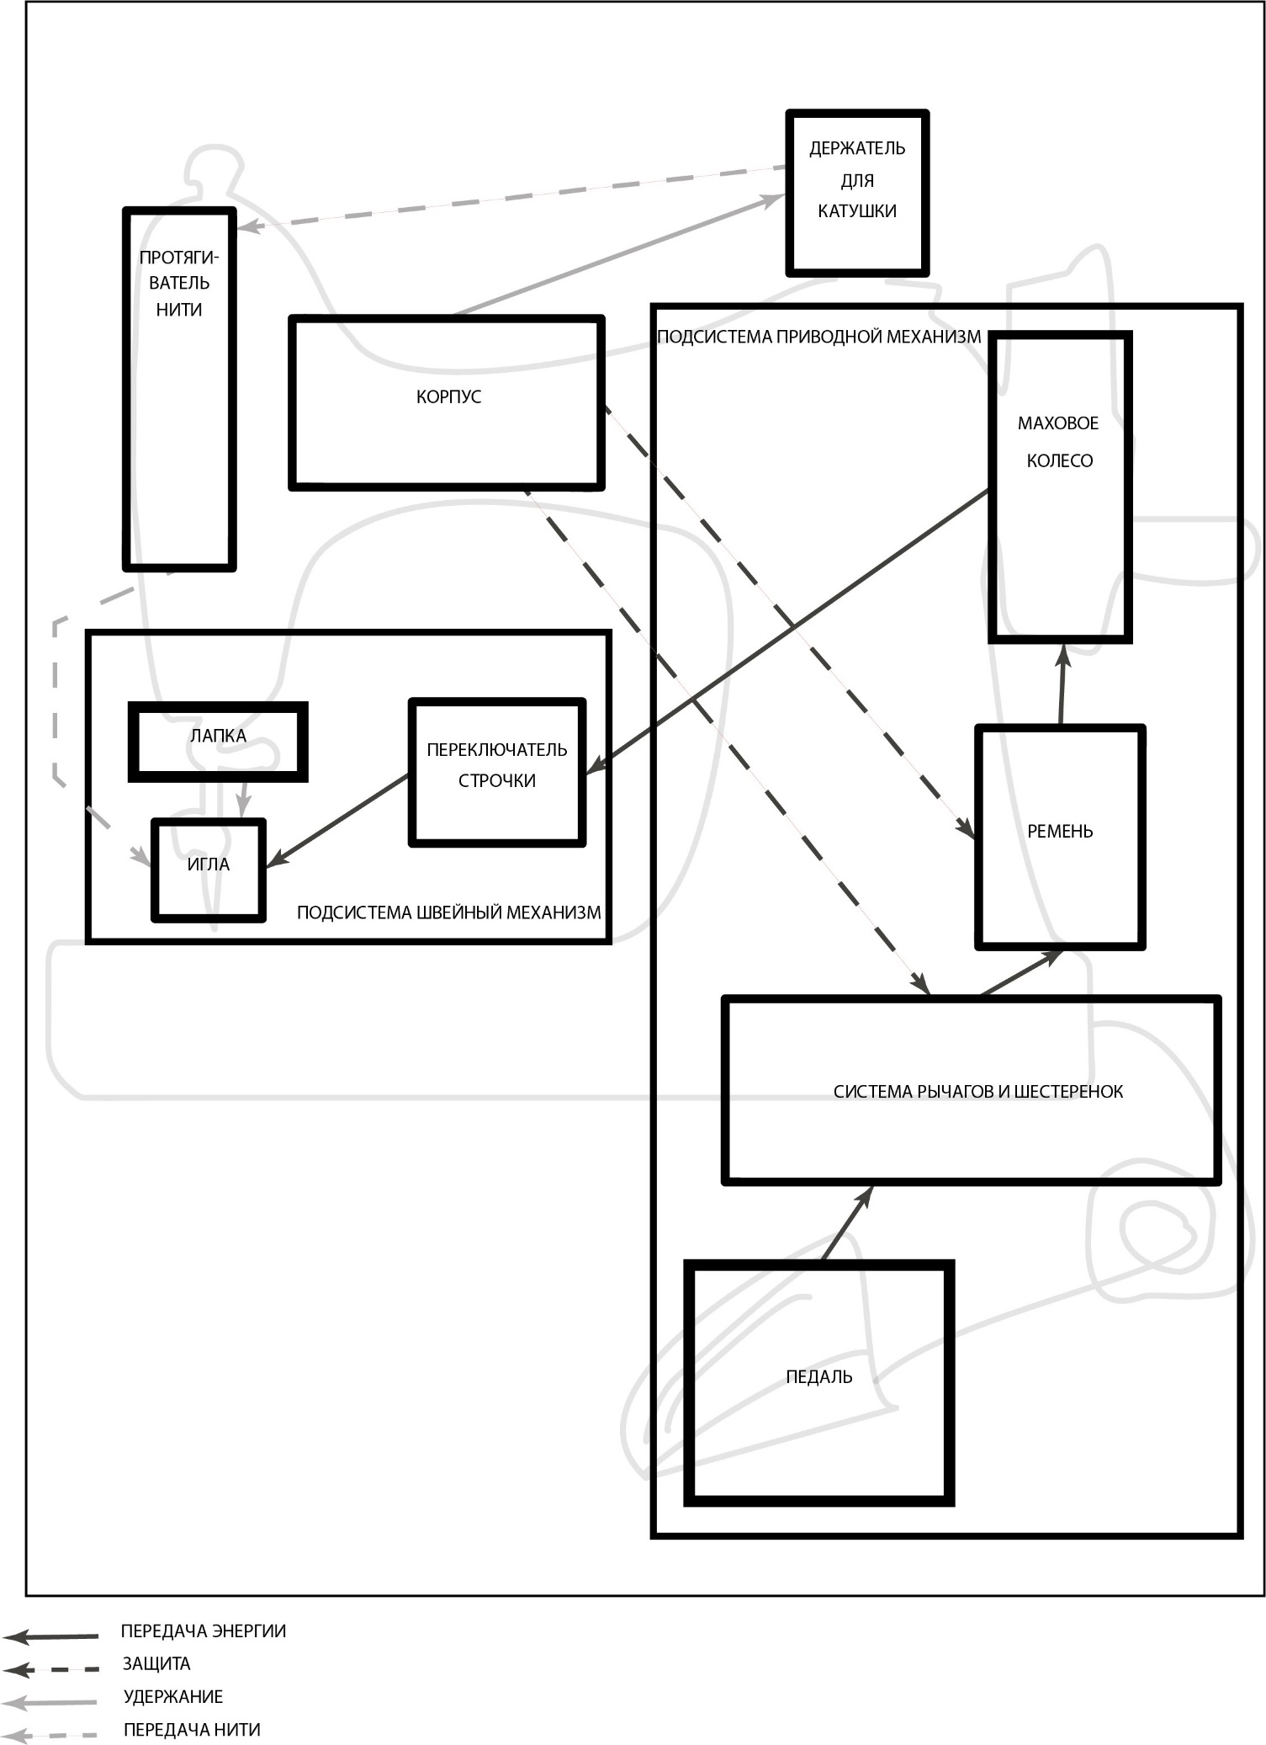
Построение структурной схемы системы
Лабораторная работа 2

Система: Швейная машина

- Набор критериев и возможные варианты выбора

1.1 Механизм подачи ткани

Механизм подачи ткани | Оценка
Ручной | 1
Ножной | 2
Электрический | 3

1.2 Механизм шитья
Механизм шитья | Оценка
Верхний | 1
Нижний | 2
Комбинированный | 3

1.3 Тип швейной машины
Тип швейной машины | Оценка
Механическая | 1
Электрическая | 2
Комбинированная (механическая и электрическая) | 3

1.4 Цена
Цена | Оценка
До 10000 руб. | 5
10000-20000 руб. | 4
20000-30000 руб. | 3
30000-50000 руб. | 2
50000 руб. и более | 1

1.5 Количество стежков
Количество стежков | Оценка
До 10 стежков | 1
10-20 стежков | 2
20-30 стежков | 3
30-40 стежков | 4
Более 40 стежков | 5

№ | Критерий | Коэффициент a_{i} | Коэффициент b_{i} | Коэффициент s_{i}
q1 | Тип швейной машины | 0,2 | 0,8 | 5
q2 | Цена | 0,3 | 0,7 | 5
q3 | Механизм шитья | 0,2 | 0,8 | 4
q4 | Количество стежков | 0,2 | 0,8 | 4
q5 | Механизм подачи ткани | 0,1 | 0,9 | 3

Представитель | q1 | q2 | q3 | q4 | q5 | q0 | 1-q0
Система 1 | 3 | 2 | 3 | 4 | 3 | 0,69 | 0.52*0.72*0.4*0.2*0.1=0,03
Система 2 | 2 | 3 | 2 | 4 | 3 | 0,066 | 0.68*0.58*0.6*0.2*0.1=0,0047
Система 3 | 1 | 5 | 1 | 2 | 1 | 0,523 | 0.84*0.6*0.4*0.6*07=0,0847
Система 4 | 2 | 3 | 3 | 3 | 2 | 0,626 | 0.68*0.58*0.4*0.4*0.4=0,0252
Система 5 | 2 | 4 | 2 | 4 | 2 | 0,686 | 0.68*0.44*0.6*0.2*0.4=0,0144

q0=$\sum_{i=0}^{p}{a_{i}}{q_{i}}/{s_{i}}$
x*(q0) = arg max{0,69; 0,66; 0,523; 0,626; 0,686} = 0,69
x*(1- q0) = arg min{0,074; 0,0047; 0,0847; 0,0252; 0,0144} = 0,0047.

Исходя из приведённых расчётов, наиболее выгодным вариантом по критерию q0 является Система 1, по критерию 1-q0 – Система 2.

Граф предпочтений

Антитранзитивный, нерефлексивный, несимметричный.
МЕХАНИЗМ ШИТЬЯ
ТИП ШВЕЙНОЙ МАШИНЫ
МЕХАНИЗМ ПОДАЧИ ТКАНИ
ЦЕНА
КОЛИЧЕСТВО СТЯЖКОВ

Лабораторная работа 3

Цель работы: построение алгоритма и разработка программы нахождения оптимальных и удовлетворительных решений.

Система: Швейная машина

- Набор критериев и возможные варианты выбора

1.1 Механизм подачи ткани

Механизм подачи ткани | Оценка
Ручной | 1
Ножной | 2
Электрический | 3

1.2 Механизм шитья
Механизм шитья | Оценка
Верхний | 1
Нижний | 2
Комбинированный | 3

1.3 Тип швейной машины
Тип швейной машины | Оценка
Механическая | 1
Электрическая | 2
Комбинированная (механическая и электрическая) | 3

1.4 Цена
Цена | Оценка
До 10000 руб. | 5
10000-20000 руб. | 4
20000-30000 руб. | 3
30000-50000 руб. | 2
50000 руб. и более | 1

1.5 Количество стежков
Количество стежков | Оценка
До 10 стежков | 1
10-20 стежков | 2
20-30 стежков | 3
30-40 стежков | 4
Более 40 стежков | 5

№ | Критерий | Коэффициент a_{i} | Коэффициент b_{i} | Коэффициент s_{i}
q1 | Тип швейной машины | 0,2 | 0,8 | 5
q2 | Цена | 0,3 | 0,7 | 5
q3 | Механизм шитья | 0,2 | 0,8 | 4
q4 | Количество стежков | 0,2 | 0,8 | 4
q5 | Механизм подачи ткани | 0,1 | 0,9 | 3

Представитель | q1 | q2 | q3 | q4 | q5
Система 1 | 3 | 2 | 3 | 4 | 3
Система 2 | 2 | 3 | 2 | 4 | 3
Система 3 | 1 | 5 | 1 | 2 | 1
Система 4 | 2 | 3 | 3 | 3 | 2
Система 5 | 2 | 4 | 2 | 4 | 2

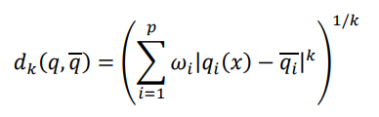
$$d_{1}=\sqrt{\frac{0.2}{5}+{\left|3-5\right|}^{2}+\frac{0.3}{5}+{\left|2-5\right|}^{2}+\frac{0.2}{4}+{\left|3-4\right|}^{2}+\frac{0.2}{4}+{\left|4-4\right|}^{2}+\frac{0.2}{3}+{\left|5-3\right|}^{2}}=4.27$$
$$d_{2}=\sqrt{\frac{0.2}{5}+{\left|2-5\right|}^{2}+\frac{0.3}{5}+{\left|3-5\right|}^{2}+\frac{0.2}{4}+{\left|2-4\right|}^{2}+\frac{0.2}{4}+{\left|4-4\right|}^{2}+\frac{0.2}{3}+{\left|3-3\right|}^{2}}= 4.15$$
$$d_{3}=\sqrt{\frac{0.2}{5}+{\left|1-5\right|}^{2}+\frac{0.3}{5}+{\left|5-5\right|}^{2}+\frac{0.2}{4}+{\left|1-4\right|}^{2}+\frac{0.2}{4}+{\left|2-4\right|}^{2}+\frac{0.2}{3}+{\left|1-3\right|}^{2}}= 5.77$$
$$d_{4}=\sqrt{\frac{0.2}{5}+{\left|2-5\right|}^{2}+\frac{0.3}{5}+{\left|3-5\right|}^{2}+\frac{0.2}{4}+{\left|3-4\right|}^{2}+\frac{0.2}{4}+{\left|3-4\right|}^{2}+\frac{0.2}{3}+{\left|2-3\right|}^{2}}= 4.03$$
$$d_{5}=\sqrt{\frac{0.2}{5}+{\left|2-5\right|}^{2}+\frac{0.3}{5}+{\left|4-5\right|}^{2}+\frac{0.2}{4}+{\left|2-4\right|}^{2}+\frac{0.2}{4}+{\left|4-4\right|}^{2}+\frac{0.2}{3}+{\left|2-3\right|}^{2}}= 3.91$$
Вывод, сделанный на основе поиска альтернативы с заданными свойствами: лучшая система – пятая.
Нахождение множества Парето
Матрица Парето строится на основе систем по всем выбранным критериям:
 | 1 | 2 | 3 | 4 | 5
1 |  | n | n | n | n
2 | n |  | n | n | n
3 | n | n |  | n | n
4 | n | n | n |  | +
5 | n | n | n | -

Множество Парето строится на основе 2-х критериев:
 | Цена | Тип швейной машины
Система 1 | 2 | 3
Система 2 | 3 | 2
Система 3 | 5 | 1
Система 4 | 3 | 2
Система 5 | 4 | 2

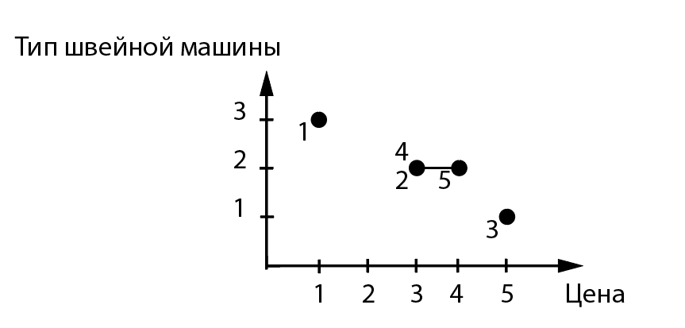

Вывод: Исходя из построенного графика, можно сделать вывод о том, какие из систем являются лучшими, основываясь на выбранных критериях (цена и тип швейной машины). Судя по графику, лучшим из выбранных систем будет система 5.

Лабораторная работа 4

Система «Швейная машина»
Для рассмотрения и построения когнитивной карты были взяты следующие критерии системы «Швейная машина»:

- Тип швейной машины
- Цена
- Дополнительные функции
- Удобство использования
- Срок службы
- Количество стежков

В связи с этим появились следующие связи:

      - Количество стежков и цена
      - Цена и срок службы
      - Удобство использования и цена
      - Дополнительные функции и цена
      - Дополнительные функции и удобство использования
      - Тип швейной машины и удобство использования
      - Тип швейной машины и дополнительные функции
      - Тип швейной машины и цена
      - Срок службы и дополнительные функции

Разберём каждую связь подробнее и поясним, почему было выбрано то или иное отношение:

- Количество стежков и цена
Коэффициент – (0,2);
Чем больше возможно сделать стежков тем выше будет цена. Положительный коэффициент.
- Цена и срок службы
Коэффициент – (0,2);
Чем выше цена тем скорее всего машина будет дольше служить за счет более качественных комплектующих. Положительный коэффициент.

- Удобство использования и цена
Коэффициент – (0,3);
Чем больше цена тем скорее всего дольше и лучше прорабатывалась машина, а также использовались более качественные материалы. Положительный коэффициент.

- Дополнительные функции и цена
Коэффициент – (0,2);
Чем больше полезных функций на машине тем дороже она будет стоить за счет дополнительной их разработки и конструктивных элементов. Положительный коэффициент.
- Дополнительные функции и удобство использования
Коэффициент – (0,4);
Часто дополнительные функции упрощают работу с машиной. Положительный коэффициент.
- Тип швейной машины и удобство использования
Коэффициент – (0,2);
Чем меньше ручного труда тем удобнее пользоваться. Коэффициент положительный.
- Тип швейной машины и дополнительные функции
Коэффициент – (0,1);
С использованием электричества машине можно давать больший функционал. Коэффициент положительный.
- Тип швейной машины и цена
Коэффициент – (0,1);
Часто электрические машины стоят дороже. Это может быть связано с дороговизной комплектующих и созданием программного обеспечения. Коэффициент положительный.
- Срок службы и дополнительные функции
Коэффициент – (-0,1);
Чем больше срок службы, тем меньше дополнительных функций, так как будет больше комплектующих способных сломаться. Коэффициент отрицательный.

0,2
0,2
УДОБСТВО ИСПОЛЬЗОВАНИЯ
ДОПОЛНИТЕЛЬНЫЕ ФУНКЦИИ
КОЛИЧЕСТВО СТЕЖКОВ
ЦЕНА
СРОК СЛУЖБЫ
-0,1
0,4
0,2
0,2

0,1
0,3

ТИП ШВЕЙНОЙ МАШИНЫ

0,1

Лабораторная работа 5

Цель: разработка программы, обеспечивающей выполнение основных операций математического моделирования для заданной математической модели.

Результат — программный продукт, позволяющий редактировать графовые конструкции различных видов и производить над ними различные действия.

Требования: у каждого графового редактора должны быть реализованы “общие требования в редактору”, далее реализовывается задание в соответствии с вариантом (вариант номер по порядку в списке) и выбирается одно из “дополнительных требований” на выбор студента. Общие требования к редактору (обязательный функционал):
1. одновременно работать с несколькими графами (MDI);
2. задавать имена графам;
3. сохранять и восстанавливать граф во внутреннем формате программы;
4. создавать, удалять (корректное удаление узла вместе с дугами), именовать, переименовывать, перемещать узлы;
5. создавать ориентированные и неориентированные дуги, удалять дуги;
6. задавать цвет дуги и узла, образ узла;
7. выводить информацию о графе:
• количество вершин, дуг;
• степени для всех вершин и для выбранной вершины;

Редактор должен позволять:
1. выводить информацию о графе: матрицу смежности; является ли граф планарным;
2. приведение произвольного графа к планарному графу;
3. нахождения эйлеровых циклов;
4. поиск всех путей (маршрутов) между двумя узлами и кратчайших;
5. вычисление расстояния между двумя узлами;

Листинг кода:
#include <iostream>
#include <vector>
#include <string>
#include <queue>
#include <unordered_set>
using namespace std;

class Node {
private:
vector<string> edges;
string name;
public:
Node(string& name) : name(name) {}
void setName(string name) {
this->name = name;
}
void setEdge(string edge) {
this->edges.push_back(edge);
}
void removeEdge(string& edge) {
for (auto it = edges.begin(); it != edges.end(); ++it) {
if (*it == edge) {
edges.erase(it);
return;
}
}
}
string getName(){
return name;
}
vector<string> getEdges(){
return edges;
}
};

class Graph {
private:
vector<Node> nodes;
string name;
public:
void setName(string name) {
this->name = name;
}
void createNode(string nodeName) {
nodes.push_back(Node(nodeName));
}
void addOrientedEdge(string from, string to) {
for (auto& node : nodes) {
if (node.getName() == from) {
node.setEdge(to);
}
}
}
void addUnorientedEdge(string from, string to) {
for (auto& node : nodes) {
if (node.getName() == from) {
node.setEdge(to);
}
}
for (auto& node : nodes) {
if (node.getName() == to) {
node.setEdge(from);
}
}
}
void removeOrientedEdge(string from, string to) {
for (auto& node : nodes) {
if (node.getName() == from) {
node.removeEdge(to);
break;
}
}
}
void removeNode(string& nodeName) {
for (auto it = nodes.begin(); it != nodes.end(); ++it) {
if (it->getName() == nodeName) {
nodes.erase(it);
break;
}
}
for (auto& node : nodes) {
node.removeEdge(nodeName);
}
}
void removeUnorientedEdge(string from, string to) {
for (auto& node : nodes) {
if (node.getName() == from) {
node.removeEdge(to);
break;
}
}
for (auto& node : nodes) {
if (node.getName() == to) {
node.removeEdge(from);
break;
}
}
}
void renameNode(string nodeName, string newNodeName) {
for (auto& node : nodes) {
for (auto& edge : node.getEdges()) {
if (edge == nodeName) {
addOrientedEdge(node.getName(), newNodeName);
removeOrientedEdge(node.getName(), nodeName);
}
}
if (node.getName() == nodeName) {
node.setName(newNodeName);
}
}
}
void printGraph() {
cout << "Граф \"" << name << "\":" << endl;
for (auto& node : nodes) {
cout << "Вершина " << node.getName() << " дуга ведет к : ";
for (auto& edge : node.getEdges()) {
cout << edge << " ";
}
cout << endl;
}
}
void printGraphInfo(string selectedNode) {
int edgeCount = 0;

cout << "Граф \"" << name << "\":\n";
cout << "Количество вершин: " << nodes.size() << endl;

for (auto& node : nodes) {
edgeCount += node.getEdges().size();
}

cout << "Количество ориентированных дуг " << edgeCount << endl;

for (auto& node : nodes) {
int outDegree = node.getEdges().size();
int inDegree = 0;
for (auto& otherNode : nodes) {
if (&node != &otherNode) {
for (auto& edge : otherNode.getEdges()) {
if (edge == node.getName()) {
inDegree++;
}
}
}
}
cout << "Вершина " << node.getName() << ": Исходящая степень = " << outDegree
<< ", Входящая степень = " << inDegree << endl;
}

if (!selectedNode.empty()) {
for (auto& node : nodes) {
if (node.getName() == selectedNode) {
int outDegree = node.getEdges().size();
int inDegree = 0;
for (auto& otherNode : nodes) {
for (auto& edge : otherNode.getEdges()) {
if (edge == selectedNode) {
inDegree++;
}
}
}
cout << "Вершина " << node.getName() << ": Исходящая степень = " << outDegree
<< ", Входящая степень = " << inDegree << endl;
break;
}
}
}
}
int findNodeIndex(string& nodeName){
for (size_t i = 0; i < nodes.size(); ++i) {
if (nodes[i].getName() == nodeName) {
return i;
}
}
return -1;
}

void printAdjacencyMatrix(){
int n = nodes.size();
vector<vector<int>> matrix(n, vector<int>(n, 0));

for (size_t i = 0; i < nodes.size(); ++i) {
for (auto& edge : nodes[i].getEdges()) {
int j = findNodeIndex(edge);
if (j != -1) {
matrix[i][j] = 1;
}
}
}

cout << "Матрица смежности:\n";
for (auto& row : matrix) {
for (int val : row) {
cout << val << " ";
}
cout << endl;
}
}

bool isPlanar(){
int V = nodes.size();
int E = 0;
for (auto& node : nodes) {
E += node.getEdges().size();
}
E /= 2;

if (V >= 3 && E <= 3 * V - 6) {
cout << "Граф планарный.\n";
return true;
}
cout << "Граф не является планарным.\n";
return false;
}

void makePlanar() {
while (!isPlanar()) {
for (auto& node : nodes) {
if (!node.getEdges().empty()) {
node.removeEdge(node.getEdges().back());
break;
}
}
}
cout << "Граф приведён к планарному виду.\n";
}

bool hasEulerianCycle(){
for (auto& node : nodes) {
if (node.getEdges().size() % 2 != 0) {
return false;
}
}
return true;
}

void findEulerianCycle(){
if (!hasEulerianCycle()) {
cout << "Эйлеров цикл не существует, так как степени некоторых вершин нечётные.\n";
return;
}
cout << "Эйлеров цикл существует.\n";
}
void findAllPathsDFS(string& start, string& end, vector<string>& path, vector<vector<string>>& allPaths, unordered_set<string>& visited) {
int startIndex = findNodeIndex(start);

visited.insert(start);
path.push_back(start);

if (start == end) {
allPaths.push_back(path);
}
else {
for (auto& neighbor : nodes[startIndex].getEdges()) {
if (visited.find(neighbor) == visited.end()) {
findAllPathsDFS(neighbor, end, path, allPaths, visited);
}
}
}

path.pop_back();
visited.erase(start);
}
void findAllPaths(string& start, string& end) {
vector<vector<string>> allPaths;
vector<string> path;
unordered_set<string> visited;
findAllPathsDFS(start, end, path, allPaths, visited);

cout << "Все пути от " << start << " до " << end << ":\n";
for (auto& p : allPaths) {
for (auto& node : p) {
cout << node << " ";
}
cout << endl;
}
}

void findShortestPath(string& start, string& end) {
int startIndex = findNodeIndex(start);
int endIndex = findNodeIndex(end);

vector<string> parent(nodes.size(), "");
vector<bool> visited(nodes.size(), false);
queue<string> q;

q.push(start);
visited[startIndex] = true;

while (!q.empty()) {
string current = q.front();
q.pop();
int currentIndex = findNodeIndex(current);

if (current == end) {
break;
}

for (auto& neighbor : nodes[currentIndex].getEdges()) {
int neighborIndex = findNodeIndex(neighbor);
if (!visited[neighborIndex]) {
visited[neighborIndex] = true;
parent[neighborIndex] = current;
q.push(neighbor);
}
}
}
vector<string> path;
for (string at = end; !at.empty(); at = parent[findNodeIndex(at)]) {
path.push_back(at);
if (at == start) break;
}

if (path.back() != start) {
cout << "Путь от " << start << " до " << end << " не найден." << endl;
return;
}

cout << "Кратчайший путь от " << start << " до " << end << ": ";
for (auto it = path.rbegin(); it != path.rend(); ++it) {
cout << *it;
if (it + 1 != path.rend()) cout << " -> ";
}
cout << endl;
}
int findDistance(string& start, string& end) {
if (start == end) return 0;

int startIndex = findNodeIndex(start);
int endIndex = findNodeIndex(end);

if (startIndex == -1 || endIndex == -1) {
cout << "Один или оба узла не найдены в графе.\n";
return -1;
}

vector<bool> visited(nodes.size(), false);
queue<pair<string, int>> q;
q.push({ start, 0 });
visited[startIndex] = true;

while (!q.empty()) {
pair<string, int> currentPair = q.front();
string current = currentPair.first;
int distance = currentPair.second;
q.pop();
int currentIndex = findNodeIndex(current);

for (auto& neighbor : nodes[currentIndex].getEdges()) {
if (neighbor == end) {
return distance + 1;
}

int neighborIndex = findNodeIndex(neighbor);
if (!visited[neighborIndex]) {
visited[neighborIndex] = true;
q.push({ neighbor, distance + 1 });
}
}
}

cout << "Путь от " << start << " до " << end << " не найден.\n";
return -1;
}
};

int main() {
system("chcp 1251");
Graph graph;
graph.setName("Торпеда");

int choice;
string nodeName, from, to, newNodeName;

do {
cout << "\n--- Меню ---\n";
cout << "1. Создать узел\n";
cout << "2. Добавить ориенторованную дугу\n";
cout << "3. Добавить неориенторованную дугу\n";
cout << "4. Удалить ориенторованную дугу\n";
cout << "5. Удалить неориенторованную дугу\n";
cout << "6. Удалить узел\n";
cout << "7. Переименовать узел\n";
cout << "8. Вывести граф\n";
cout << "9. Вывести информацию о графе\n";
cout << "10. Назвать граф\n";
cout << "11. Вывести матрицу смежности\n";
cout << "12. Проверить граф на планарность\n";
cout << "13. Сделать граф планарным\n";
cout << "14. Проверить граф на наличае Эйлеровых циклов\n";
cout << "15. Поиск кратчайшего пути от вершины к вершине\n";
cout << "16. Поиск всех путей от вершины к вершине\n";
cout << "17. Расстояние между вершинами\n";
cout << "0. Выход\n";
cout << "Ввод: ";
cin >> choice;

switch (choice) {
case 1:
cout << "Введите название узла: ";
cin >> nodeName;
graph.createNode(nodeName);
break;

case 2:
cout << "Введите название узла отправления: ";
cin >> from;
cout << "Введите название узла прибытия: ";
cin >> to;
graph.addOrientedEdge(from, to);
break;

case 3:
cout << "Введите название узла отправления: ";
cin >> from;
cout << "Введите название узла прибытия: ";
cin >> to;
graph.addUnorientedEdge(from, to);
break;

case 4:
cout << "Введите название узла отправления: ";
cin >> from;
cout << "Введите название узла прибытия: ";
cin >> to;
graph.removeOrientedEdge(from, to);
break;

case 5:
cout << "Введите название узла отправления:";
cin >> from;
cout << "Введите название узла прибытия: ";
cin >> to;
graph.removeUnorientedEdge(from, to);
break;

case 6:
cout << "Введите название узла: ";
cin >> nodeName;
graph.removeNode(nodeName);
break;

case 7:
cout << "Введите старое название узла: ";
cin >> nodeName;
cout << "Введите новое название узла: ";
cin >> newNodeName;
graph.renameNode(nodeName, newNodeName);
break;

case 8:
graph.printGraph();
break;

case 9:
cout << "Введите название узла: ";
cin >> nodeName;
graph.printGraphInfo(nodeName);
break;
case 10:
cout << "Введите название графа: ";
cin >> nodeName;
graph.setName(nodeName);
break;
case 11:
graph.printAdjacencyMatrix();
break;
case 12:
graph.isPlanar();
break;
case 13:
graph.makePlanar();
break;
case 14:
if (graph.hasEulerianCycle()) {
graph.findEulerianCycle();
}
else {
cout << "Эйлеров цикл не найден.\n";
}
break;
case 15:
cout << "Введите название выршины отправления:";
cin >> from;
cout << "Введите название вершины прибытия: ";
cin >> to;
graph.findShortestPath(from, to);
break;
case 16:
cout << "Введите название выршины отправления:";
cin >> from;
cout << "Введите название вершины прибытия: ";
cin >> to;
graph.findAllPaths(from, to);
break;
case 17:
cout << "Введите название выршины отправления:";
cin >> from;
cout << "Введите название вершины прибытия: ";
cin >> to;
int distance;
distance = graph.findDistance(from, to);
if (distance != -1) {
cout << distance << " ребра\n";
}
else {
cout << "Путь не найден.\n";
}
break;
case 0:
cout << "Выход\n";
break;

default:
cout << "Неправильнный ввод. Повторите\n";
break;
}
} while (choice != 0);
//graph.setName("Граф Вурдаласку");

//graph.createNode("A");
//graph.createNode("B");
//graph.createNode("C");
//graph.createNode("D");

//graph.addOrientedEdge("A", "B");
//graph.addOrientedEdge("A", "C");
//graph.addOrientedEdge("B", "D");
//graph.addUnorientedEdge("C", "D");

//graph.printGraph();
//graph.printGraphInfo("");
//graph.printGraphInfo("A");
//graph.printAdjacencyMatrix();

//graph.isPlanar();
//graph.makePlanar();
//if (graph.hasEulerianCycle()) {
// graph.findEulerianCycle();
//}
//else {
// cout << "Эйлеров цикл не найден.\n";
//}
//string start = "A", end = "D";
//cout << "Поиск всех путей от " << start << " до " << end << ":\n";
//graph.findAllPaths(start, end);

//cout << "Поиск кратчайшего пути от " << start << " до " << end << ":\n";
//graph.findShortestPath(start, end);
//cout << "Расстояние от " << start << " до " << end << ": ";
//int distance = graph.findDistance(start, end);
//if (distance != -1) {
// cout << distance << " ребра\n";
//}
//else {
// cout << "Путь не найден.\n";
//}
return 0;
}

